Activitat 6 - Desmuntatge i muntatge d’un ordinador

A partir de l’ordinador assignat, segueix els següents passos amb l’ordre esmentat (feu fotos de tot el procés):

- Treu la tapa de l’ordinador, vigilant de no perdre els cargols que serveixen per fixar-la a l’estructura de la caixa.
Per treure la tapa lateral hem descaragolat els cargols que estan collant la tapa, es situen en la part posterior del ordinador.
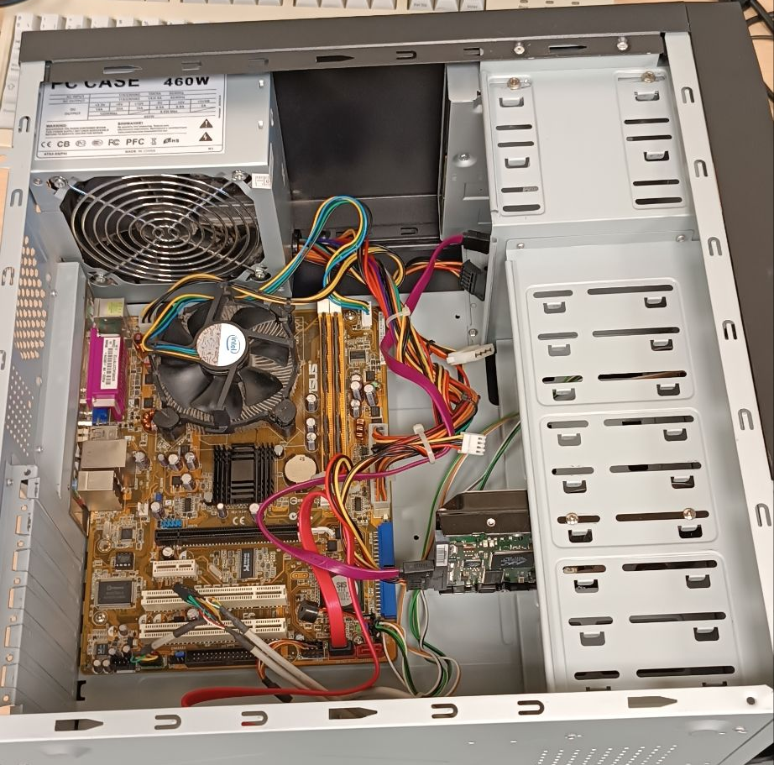

- Desconnecta els cables de la font d’alimentació de la placa base i de cadascun dels dispositius que necessiten alimentació. Vigila com estan connectats i anota-ho si cal.
A l'obrir la tapa hem desendollat tots els cables que anaven a la placa mare incloent la font d’alimentació, disc dur i CD.
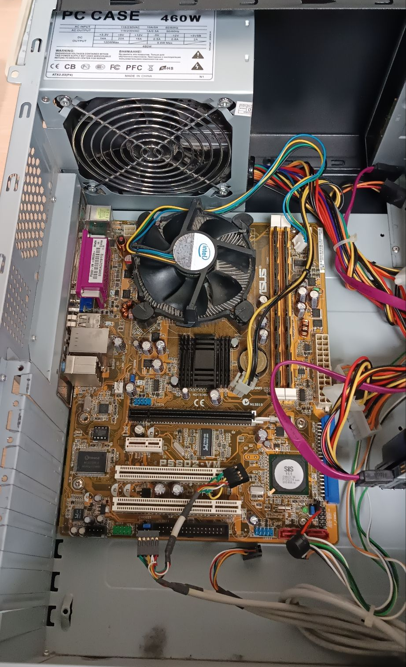

- Treu la font d’alimentació de la caixa.
Per extreure la font d’alimentació hem hagut de descargolar els 4 caragols que el collaven a la caixa.
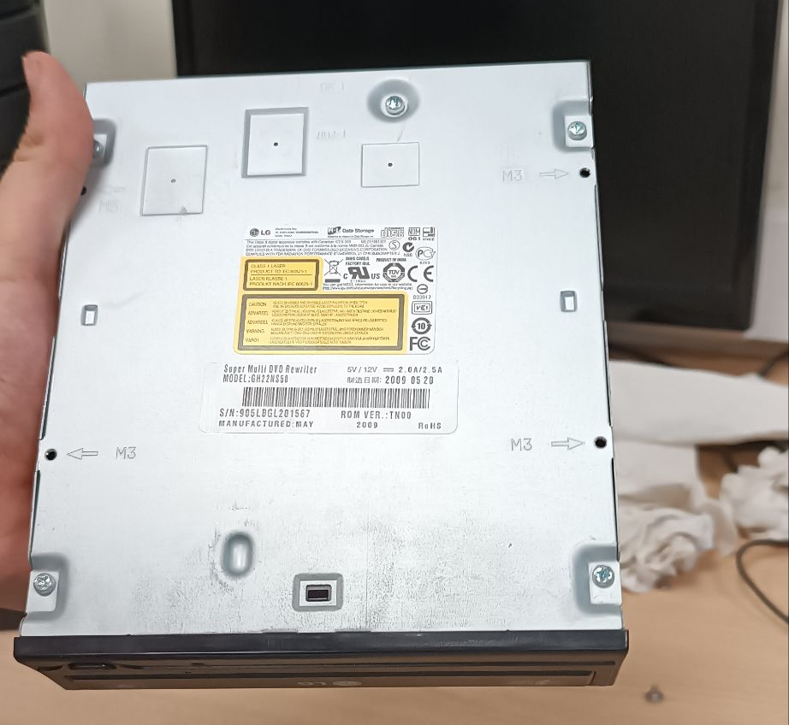

- Descargola els cargols corresponents i treu el disc dur, disquetera i lector CD/DVD (si n’hi ha) de la caixa.
Amb el disc dur i el CD també hem hagut de descaragolar els caragols que el sostenien a la caixa.

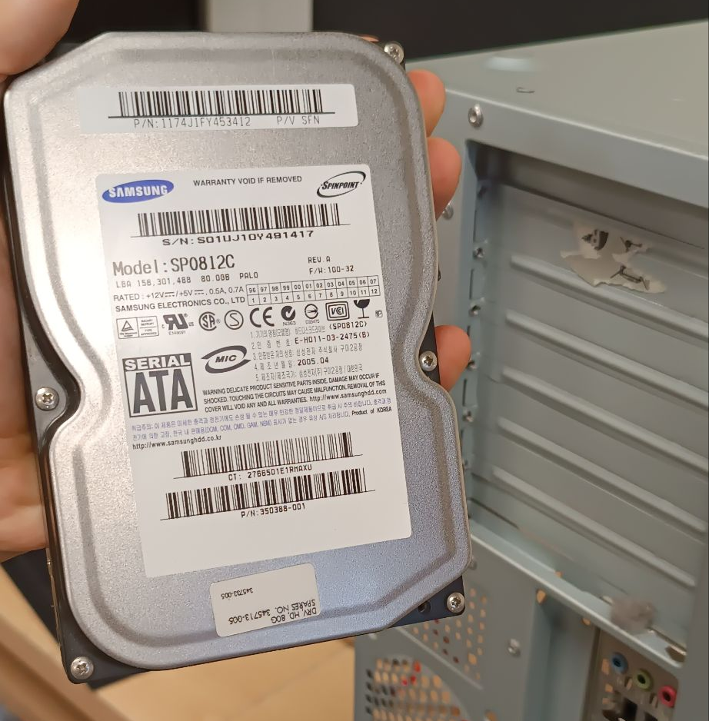
- Treu totes les targetes d’expansió que hi pugui haver al bus ISA/PCI/AGP/PCI-e.
No n’hi havien
- Treu els mòduls de memòria dels seus sòcols.
Amb les RAM hem hagut de treure els clips que ho sostenien al seu lloc.
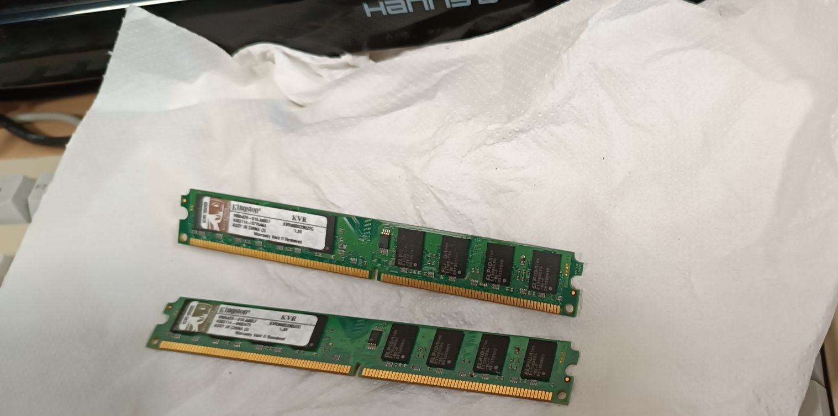
- Finalment, si és possible treu el microprocessador del seu socket/slot..
Amb la CPU primer hem hagut de treure el dissipador això es fa amb uns clips, després per treure la CPU del seu slot hem tret el clip que ho sostenia, i després només fa falta traure-la del slot.
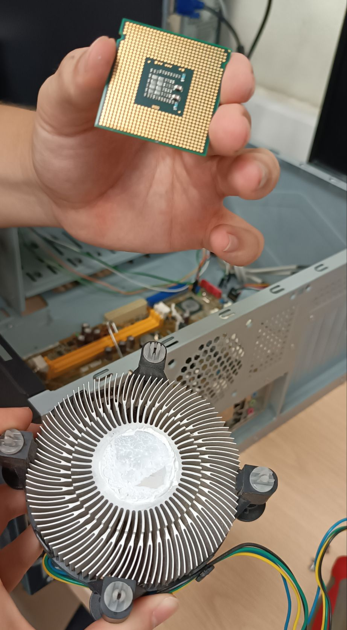
- Un cop fet tot això identifica tots els components possibles amb la màxima quantitat d’informació que en puguis extreure. Et pots ajudar de la guia de l’annex 1 de la pràctica.

Després d'omplir la fitxa has de tornar a muntar l’ordinador seguint el procés invers al que has seguit per desmuntar-lo. Verificant que has connectat tots els cables de forma correcta.
Finalment, agafa els components necessaris (teclat, ratolí, cables d’alimentació), endolla’ls convenientment i verifica l’estat del PC. En cas que hi hagi alguna peça defectuosa, anota quina és i sol·licita'n una altra de recanvi, fins que aconsegueixis que l’ordinador s'engegui de forma normal.

Amb tota la informació que has recollit en tota la pràctica, haureu de realitzar un informe del vostre ordinador, que haurà de ser en format PDF. Aquest informe ha de contenir la informació que heu anotat en la fitxa que hi ha en l’annex de la pràctica, el procés que heu seguit amb les fotos adjuntes, i les dificultats que us heu trobat a l’hora de realitzar-la (en desmuntar-lo, muntar-lo o posar-lo en funcionament)

Si és possible, caldria adjuntar el manual de la placa base i de tots els components que pugueu si els podeu trobar per Internet (això darrer es farà a la classe normal). El manual de la placa base us podria ser molt útil per identificar les possibles errades de maquinari que es puguin presentar.

Annex 1: Fitxa de característiques de l’ordinador analitzat

Característiques del microprocessador
Marca | Intel
Model | Pentium dual-core
Velocitat | 2,5GHz
Característiques de la placa base
Marca | Asus
Model | P5SD2-VM
Format (AT/ATX/uATX) | uATX
BIOS | Versió més nova disponible és 0515
Tipus de socket de CPU | LGA 775
Xipset | Northbridge: SiS 672  Southbridge: SiS 968
Controladora IDE? Quants ports? | 1 port UltraDMA (IDE) via Southbridge (ancient IDE connector)
Controladora SATA? Quants ports? | 2 ports SATA a 3 Gb/s via el xip SiS 968 amb suport RAID 0 i RAID 1
Altres tipus de controladores de disc? | No
Nombre de bancs de memòria i tipus | 2 bancs · DDR2 (533/667 MHz) · Fins a 4 GB màxim
Tipus de slots d’expansió i nombre  (ISA / PCI / AGP / PCIe) | 1 × PCI-Express x16  1 × PCI-Express x1  2 × PCI
Tipus de connector de teclat (PS/2, USB) | PS/2
Tipus de connector de ratolí (PS/2, USB) | PS/2
Nº de ports sèrie i paral·lel | 1 port sèrie (COM)  1 port paral·lel (LPT)
Nº de ports USB i versió | 8 ports USB 2.0 (4 posteriors + 4 interns)
Memòria
Tipus de memòria instal·lada | DDR
Quantitat de mòduls instal·lats | 2
Marca i velocitat | Kingston
Quantitat total de RAM | 16 GB
Targeta gràfica
És integrada? | Si
Tipus de connector (si no està integrada)  (ISA / VLB / PCI / AGP / PCI-e) | No aplica ja que esta integrada
Marca i model | Integrada al Northbridge SiS 672
Xip de la gràfica / GPU | SiS Mirage 3
Quantitat de memòria RAM de vídeo | Compartida amb la memòria principal del sistema (hasta 256 MB)
Targeta de so
És integrada? | Si
Tipus de connector (si no està integrada) | No aplica ja que està integrada
Marca i model | Integrada al Southbridge SiS 968.
Xipset de so | Realtek ALC662 codec de so de 6 canals
Targeta de xarxa
Està integrada? | Si
Tipus de connector (si no està integrada) | No aplica ja que esta integrada
Marca i model | Integrada a la placa base
Xipset de xarxa | Realtek RTL8201CL PHY de 10/100 Mbps (no suporta Gigabit)
Altres targetes d’expansió?
Anomena quines i les seves característiques principals | Targeta de xarxa Wi-Fi PCI.  Targeta de so professional PCI.  Targeta lector de targetes de memòria USB.
Disc dur
Tipus de disc dur  (IDE / SCSI / SATA / NVME) | Mecánico
Marca i model | Samsung: SP0812C
Capacitat | 80GB
Altres unitats d’emmagatzematge
Lector de CD i tipus (IDE / SATA). Anotar marca, model i velocitats (L/E) | LG GSA-H62N). Velocitats: Lectura 48X, Escritura 48X (per a CD)
Disquetera (3.5 / 5.25) | Sí, d'1.44 MB, de 3.5 polzades (conector intern específic)
Font d’alimentació
Tipus i font d’alimentació | 230V Atx 2.03
Nombre i tipus de cable d’alimentació  (Disquetera, SATA, Molex, PCIe, Auxiliars de placa,...) | 1 connector d'alimentació principal de 20+4 pins per a la placa base.  1 connector auxiliar de 4 pins (ATX12V) per a la CPU.  Connectors Molex per a discs durs IDE i disquetera.  Connectors SATA per a discs durs SATA.

